Proef 16 (versie 20210407)
Onze kalkcyclus in het lab – totale proefbeschrijving
We hebben geleerd dat marmer ontstaat, als kalk onder heel hoge druk komt. Marmer is dus eigenlijk gewoon kalk. We zullen laten zien dat je in het laboratorium ook een hele kalkcyclus kunt laten plaats vinden!

► Benodigdheden:

- Keramiekoventje
- 2 stukjes marmer (één voor controle)
- bekerglazen
- tang om marmer uit de oven
te halen
- wit koffiefilterpapier
- r.k.-sap
- 2 statieven met dubbelklemmen
- twee Erlenmeyer kolven,
slangetjes, klem (zie tekening verderop)
- een paar kiezelstenen
- schelpen
- zoutzuur

Proef 16-a
► Waarneming:
Doe stukje gewone marmer in de r.k.-sap, Er treedt geen verkleuring op.

► Conclusie:
Gewone marmer is neutraal. (Logisch want marmer is een kalkzout en zout is altijd neutraal. Denk aan proef 12!)

Proef 16-b

►Waarneming:
Marmer (kalk) is in een keramiek oventje een hele nacht verhit tot boven 1.000 graden C.
De volgende ochtend halen we het uit het oventje: het stukje marmer is nog
roodgloeiend. We laten het rustig afkoelen. Intussen vergelijken we het met gewone marmer: het is dof en brokkelig geworden en spierwit. Lang niet zo mooi als gewone marmer! Het heet gebrande kalk of ongebluste kalk.

► Conclusie:
Tijdens de nacht in het oventje is de marmer dus totaal veranderd.

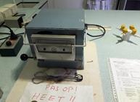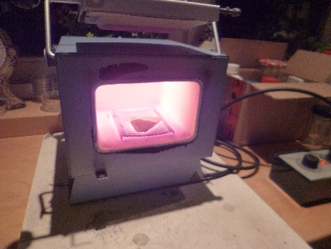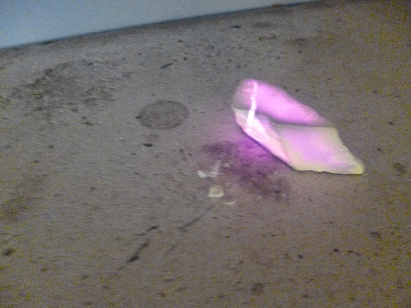
Foto’s: Links het keramiek-oventje. Midden: oventje gaat open en met een tang halen we het gloeiendhete stuk marmer er uit. Rechts: we leggen het stukje gloeiende marmer op een vuurvaste plaat

Link naar video van bovenstaande op YOUTUBE: https://youtu.be/KHdHdsksw08
Proef 16-c

► Waarneming:
Toen hebben we de gebrande kalk "geblust" met een beetje water. Het ging sissen, bruisen en dampen. Het bekerglas besloeg (=waterdamp!) Theeglas werd gloeiend heet. (Pas op met aanraken!!) Wittige kalkmelk bleef over na roeren met een lepel.
Daarna lieten we de kalkmelk door filterpapier lopen. Doel: de oplossing helderder maken om beter te kunnen zien. Alleen de fijnste kalkdeeltjes gingen door het filter. Een dikke, witte drab bleef achter.
We deden wat r.k.-sap in de gefilterde kalkoplossing. Die kleurde groen!!

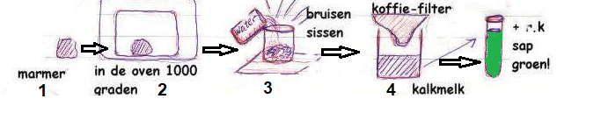
Afbeelding: schematische weergave van het hele gebeuren

► Conclusie 1:
Tijdens de nacht in de oven moet de marmer zeer “dorstig” zijn geworden. De warmte die tijdens de nacht in de oven is opgenomen, komt na het blussen weer vrij.

Conclusie 2:
De groene kleur wijst aan dat de kalkmelk nu basisch reageert.

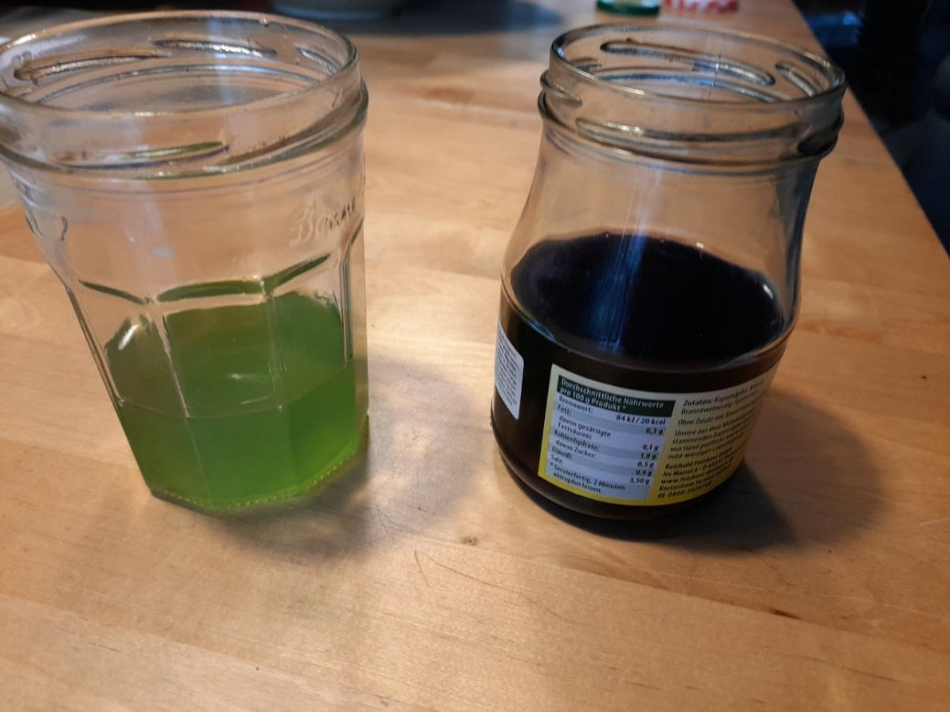

Foto: Met een scheutje r.k.-sap kleurt de gefilterde kalkoplossing groen en is dus basisch geworden!
Vervolg proef 16, helemaal uitgewerkt.

Vraag:
Hoe kan het zijn, dat gewone marmer neutraal is, terwijl marmer (kalk) die een nacht verhit is boven de 1000 graden, de volgende ochtend basisch reageert?

Antwoord:
Dan moeten wij ons gewone, neutrale marmer (zie volgende foto’s) voorstellen als zijnde in evenwicht tussen zuur en base. Als na verhitting in de oven de marmer (kalk) ineens basisch reageert, dan kan het niet anders, of tijdens dat branden in de oven moet het zuur-gedeelte ontsnapt zijn. Vandaar dat de marmer vervolgens basisch reageert!
Nu weten we, dat bij elke normale verbranding koolzuurgas ontstaat. Tijdens het branden in het oventje is dus koolzuurgas ontsnapt en opgelost in de lucht (koolzuurgas heeft als formule CO2)

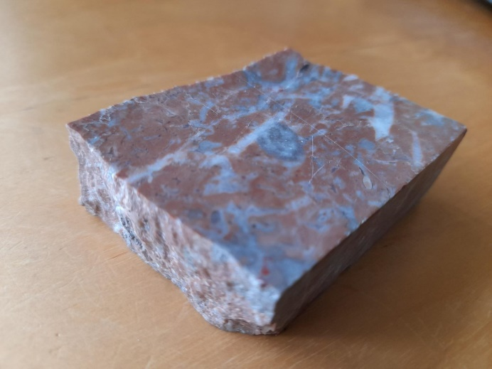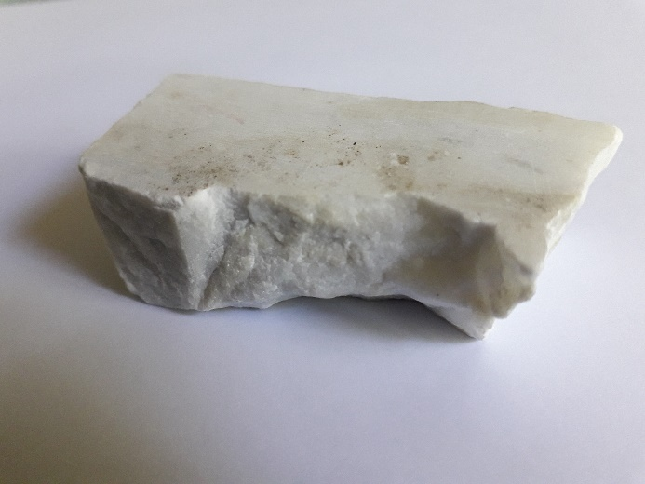
Foto: Stel je een stuk marmer zo voor, dat er evenwicht is tussen zuur- en base. Marmer is als kalkzout immers neutraal!

De kalcyclus in het laboratorium
Stel dat het mogelijk zou zijn, om dat koolzuurgas weer toe te voegen aan de (groene) basische kalkmelk. Dan zou die weer neutraal kunnen worden. Dit zouden we kunnen zien, doordat de groene kleur zou moeten verdwijnen en de oplossing zou weer helder moeten worden. Maar hoe komen we aan koolzuurgas? Dat laat de volgende proef ons zien! (zie 16-d)

Proef 16-d

Ons “koolzuurgasfabriekje”:
Koolzuurgas ontstaat óók, als je kalk (schelpen!) overgiet met bijv. zoutzuur. Dan kun je het koolzuurgas dat ontstaat wèl opvangen en korte tijd vasthouden.
We doen dit met de proef van ons "koolzuurgasfabriekje". Het zoutzuur verteert de schelpen net als bij een ovenvuur en er komt koolzuurgas vrij dat we opvangen.

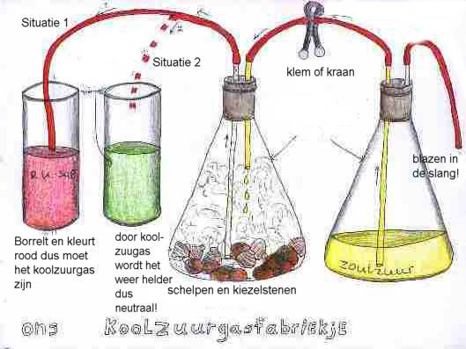

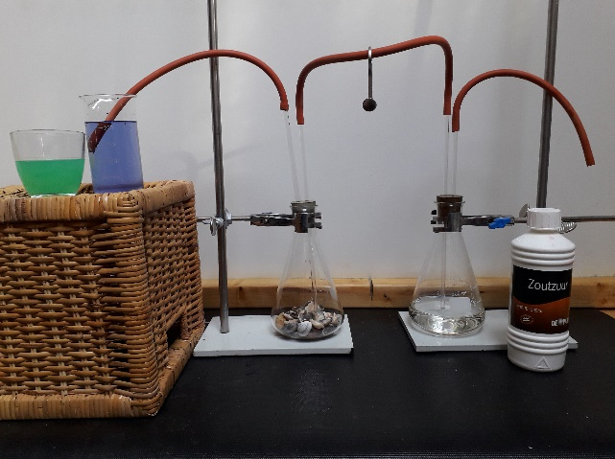
Boven: tekening van ondergetekende van ons “koolzuurgasfabriekje”
Onder:: foto van hetzelfde
Situatie I (zie tekening hier boven, links)
Eerst moeten we bewijzen dat het echt koolzuurgas is en niet iets anders.
Er moet dan aan twee voorwaarden zijn voldaan:
1. Het gas moet r.k.-sap rood maken
2. Het gas moet “bubbels” maken.

► Waarneming:
Als we bij ons koolzuurgasfabriekje het kraantje (of te wel de klem) open zetten en we gaan blazen, dan stroomt zoutzuur over de schelpen. Het bruist en borrelt. Het gas dat daarbij ontstaat, leiden we door een bekerglas met r.k-sap. Dit wordt rood en het bubbelt heel hard.

► Conclusie:
Een gas dat r.k.-sap rood kleurt en bovendien bubbelt moet wel koolzuurgas zijn. Eigenlijk hebben we dan Spa-rood gemaakt. Hiermee is het bewijs geleverd.

Doel van de volgende proef: het koolzuurgas terug brengen in de groenkleurige, basische kalkoplossing, zodat deze weer neutraal wordt. Als dat lukt, dan hebben we op deze manier nieuwe, neutrale kalk gemaakt. En dan is de kalkcyclus weer rond, want we waren immers met neutrale marmer begonnen!

Situatie II(zie tekening)
► Waarneming:
We leiden het slangetje waar koolzuurgas uit komt, nu in de groene, basische kalkoplossing en we zien dat de groene kleur verdwijnt. De oplossing kleurt tenslotte helemaal helder en wordt doorzichtig als water, maar ietsje donkerder vanwege de rodekool-sap, die er nog steeds in zit! Maar waar is de neutrale kalk nu gebleven? Die ligt in kleine witte vlokjes op de bodem! Die hebben we zien liggen toen het bekerglas rond ging door de klas.

► Conclusie:
We hebben de groene, basische kalk met koolzuurgas geneutraliseerd.

(Let op!!! Door te veel koolzuurgas, kan het uiteindelijk zelfs een beetje rood, dus zwak zuurachtig worden. Dan onmiddellijk het slangetje er uit halen. Maar we weten dat koolzuurgas-bubbels er altijd weer vanzelf uitgaan, dus wordt het toch weer neutraal.)

Als we van de kalkvlokjes op de bodem heel véél hadden laten ontstaan, dan hadden we dit kunnen drogen (door het water te verdampen) en opnieuw in de oven kunnen leggen. De hele kringloop had dan weer van voren af aan kunnen beginnen. Dit is dus de scheikundige kalkcyclus in het lab:
We waren begonnen met neutrale marmer (kalk) en daar zijn we nu uiteindelijk ook weer bij uitgekomen! De cirkel is weer rond! In schema:

kalkbase + koolzuurgas → neutrale kalkvolkjes ↓ (neerslag) + neutrale oplossing In algemene formule:
► BASE + ZUUR → ZOUT + WATER ◄
In woorden: ► Base plus zuur levert zout plus water ◄ (Leren !!)
Samenvatting:
We waren begonnen met neutrale kalk (marmer). Toen het uit de oven kwam, gedroeg het zich basisch, doordat koolzuurgas was ontsnapt. Die hebben we met ons koolzuurgasfabriekje weer toegevoegd. Daardoor verdween de groene kleur en zagen we kleine vlokjes kalk op de bodem liggen. Die kalk was dus weer neutraal. Zo hebben wij in het lab een hele kalkcyclus tot stand gebracht!

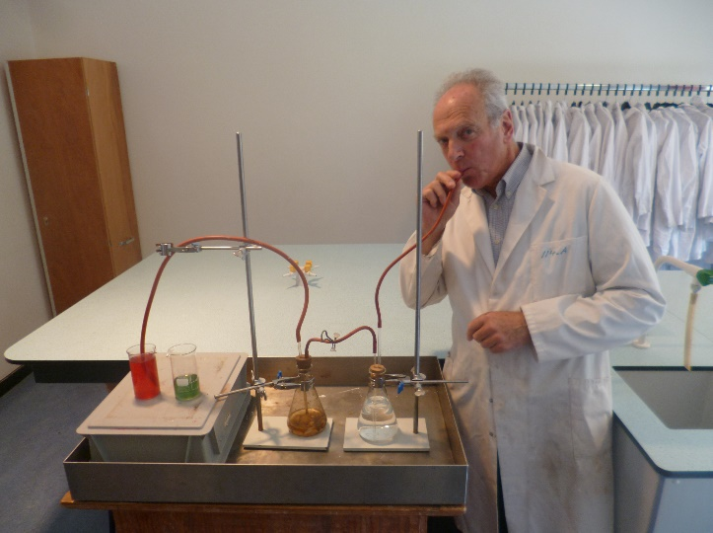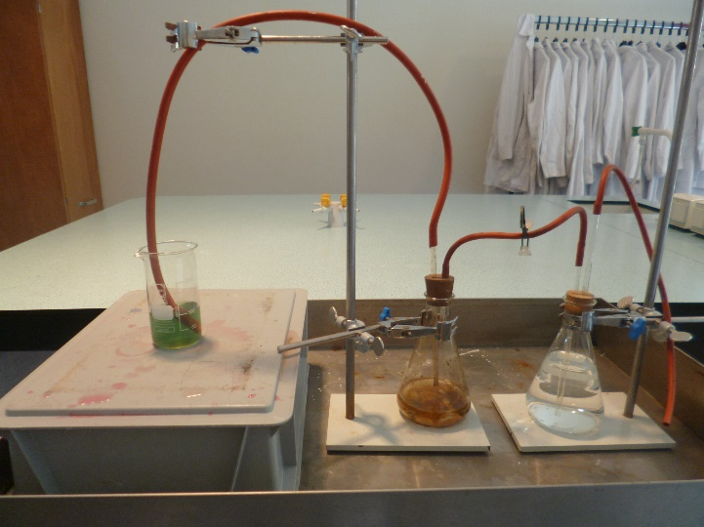
Foto Links: Ondergetekende blaast in het slangetje, waardoor het zoutzuur de schelpen bereikt. Die produceren koolzuurgas, waardoor het bekerglas links met rodekool-sap begint te bubbelen en knalrood kleurt. Dat is het bewijs, dat het ook echt koolzuurgas is en niets anders.
Foto rechts: Dan hangen we het slangetje vervolgens in de oplossing van de basische kalkoplossing, die nog steeds groen is gekleurd.

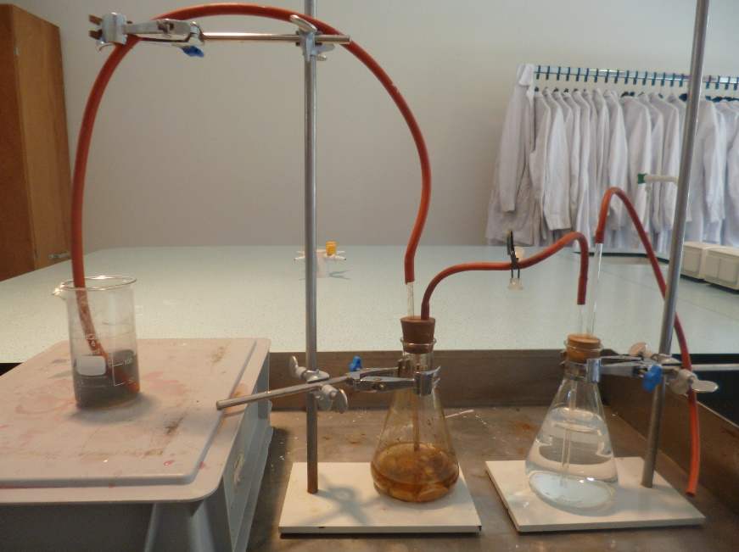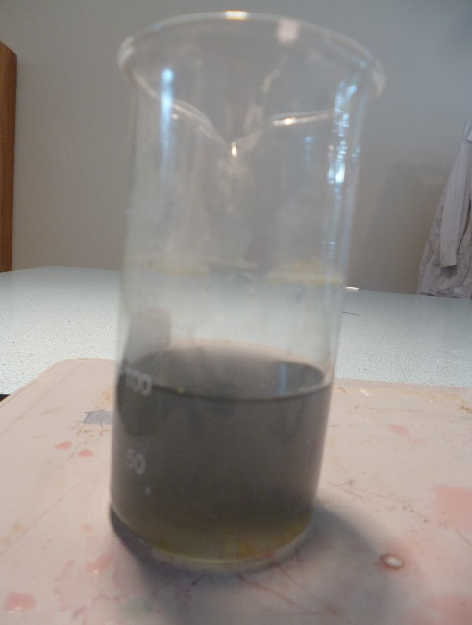

Foto links: door het koolzuurgas van de schelpen verdwijnt de groene kleur en de kleur van rodekool-sap keert terug. Foto rechts: we laten het bekerglas een tijdje staan. De neutrale kalkvlokjes zakken naar de bodem en de oplossing wordt helderder en doorzichtig! We hebben neutrale kalk gemaakt en de cirkel is dus weer rond. Hier waren we deze proef ook mee begonnen.
0-0-0-0-0

